БАШ[ОРТОСТАН РЕСПУБЛИКА]Ы  СА[МА{ОШ РАЙОНЫ  муниципаль районЫНЫ@  ЙОМАШ АУЫЛ СОВЕТЫ  АУЫЛ БИЛ^м^]Е  ХАКИМИ^ТЕ | 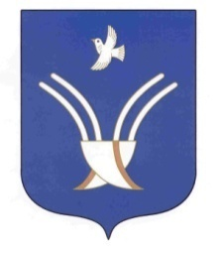 | Администрация  сельского поселения  Юмашевский сельсовет  муниципального района Чекмагушевский район Республики Башкортостан

К а р а р ПОСТАНОВЛЕНИЕ

27 июнь 2018- й. № 34 27 июня 2018 г.

О присвоении почтового адреса земельному участку.

В соответствии с Федеральным законом от 06.10.2003 года №131 – ФЗ «Об общих принципах организации местного самоуправления в Российской Федерации», постановлением правительства Российской Федерации от 19.11.2014 года №1221 «Об утверждении Правил присвоения, изменения и аннулирования адресов» и согласно статьи 3 п.22 Устава сельского поселения Юмашевский сельсовет муниципального района Чекмагушевский район Республики Башкортостан Администрация сельского поселения Юмашевский сельсовет муниципального района Чекмагушевский район Республики Башкортостан постановляет:

- Земельному участку с кадастровым номером 02:51:000000:169 присвоить следующий почтовый адрес: 452227, Республика Башкортостан, Чекмагушевский район, Юмашевский сельсовет, Паевые земли территория, земельный участок 2.
- Контроль за исполнением настоящего Постановления оставляю за собой.

Глава сельского поселения: Р.Х.Салимгареева

